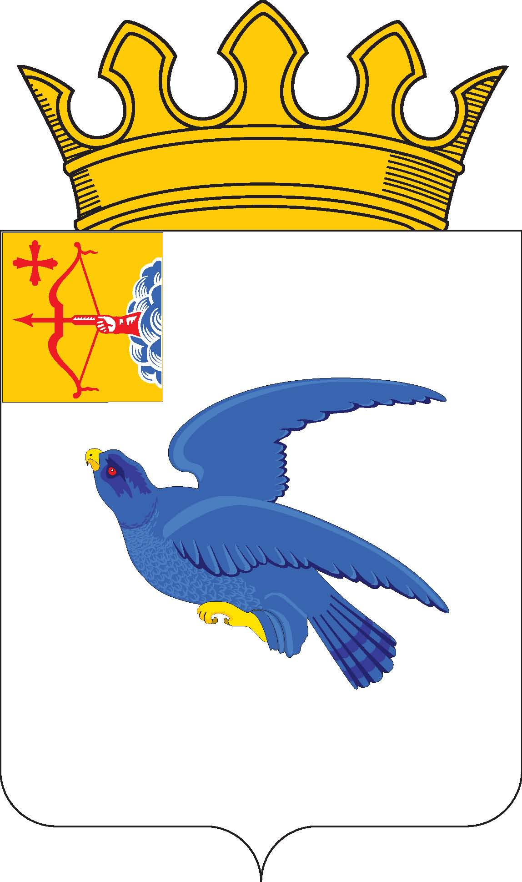

РАЙОННАЯ ДУМА
МАЛМЫЖСКОГО РАЙОНА КИРОВСКОЙ ОБЛАСТИ
шестого созыва

РЕШЕНИЕ

12.03.2024 № 5/32
г. Малмыж

Об отчете о деятельности Контрольно-счетной комиссии
Малмыжского района Кировской области за 2023 год

На основании пункта 7 части 1 статьи 14 Положения о Контрольно-счетной комиссии Малмыжского района Кировской области, утвержденного решением районной Думы от 17.12.2021 № 6/5 «Об утверждении Положения о Контрольно-счетной комиссии Малмыжского района Кировской области», районная Дума Малмыжского района РЕШИЛА:
1. Принять к сведению отчет о деятельности Контрольно-счётной комиссии Малмыжского района Кировской области за 2023 год председателя контрольно-счетной комиссии Малмыжского района Кулапиной Г.А. согласно приложению.
2. Опубликовать настоящее решение в Информационном бюллетене органов местного самоуправления муниципального образования Малмыжский муниципальный район Кировской области.

Председатель районной Думы
Малмыжского района О.Г. Толстобокова

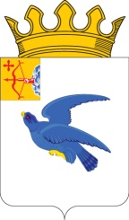
КОНТРОЛЬНО-СЧЕТНАЯ КОМИССИЯ
МУНИЦИПАЛЬНОГО ОБРАЗОВАНИЯ
МАЛМЫЖСКИЙ МУНИЦИПАЛЬНЫЙ РАЙОН КИРОВСКОЙ ОБЛАСТИ

ОТЧEТ
о деятельности Контрольно-счетной комиссии
Малмыжского муниципального района Кировской области
за 2023 год

Деятельность Контрольно-счетной комиссии муниципального образования Малмыжский муниципальный район Кировской области осуществлялась в 2023 году в соответствии с Бюджетным кодексом РФ, Федеральным законом от 07.02.2011 № 6-ФЗ «Об общих принципах организации и деятельности контрольно-счетных органов субъектов Российской Федерации и муниципальных образований», Уставом муниципального образования «Малмыжский муниципальный район» Кировской области, Положением «О Контрольно-счетной комиссии Малмыжского района Кировской области», утвержденным решением районной Думы Малмыжского района от 17.12.2021 № 6/5 (далее - Положение о КСК) и другими нормативными правовыми актами, регулирующими деятельность Контрольно-счетной комиссии Малмыжского района.
Основные итоги деятельности
Контрольно-счетной комиссии Малмыжского района
Деятельность Контрольно-счетной комиссии в отчетном периоде реализовывалась в соответствии с планом работы комиссии, утвержденным распоряжением председателя Контрольно-счетной комиссии Малмыжского района Кировской области от 22.12.2022 № 29 (с изм.).
В 2023 году комиссией проведено 73 мероприятия, из них 4 контрольных и 69 экспертно-аналитических.
Из 4 контрольных мероприятий – 3 контрольных мероприятия проведено совместно с Контрольно-счетной палатой Кировской области, 1 контрольное мероприятие по предложению главы Малмыжского район.
Проведены внешние проверки годовых отчетов об исполнении бюджета за 2022 год в 19 муниципальных образованиях Малмыжского района и внешняя проверка годовой отчетности 25 главных администраторов бюджетных средств. Подготовлено 25 актов.
Подготовлено 26 экспертиз на проекты бюджетов Малмыжского муниципального района и поселений на 2024 год и плановый период и на проекты о внесении изменений в бюджет района на 2023 год.
Проведены экспертизы 16 проектов муниципальных программ, действующих с 01.01.2024 года, подготовлено 16 заключений.
Осуществлялся оперативный анализ и контроль за исполнением бюджета района за 6 месяцев и 9 месяцев 2023 года, подготовлены заключения.
Контрольными и экспертно-аналитическими мероприятиями были охвачены 42 объекта, в числе которых 21 орган местного самоуправления Малмыжского района Кировской области.
Общий объем финансовых средств, проверенных в 2023 году в ходе внешнего муниципального контроля составил 887 140,33 тыс. рублей.
В ходе контрольной деятельности в 2023 году Контрольно-счетной комиссией было выявлено 2456 нарушений на сумму 355 578,3 тыс. рублей, в том числе неэффективное использование бюджетных средств на сумму 686,6 тыс. рублей.
Деятельность Контрольно-счетной комиссии в отчетном периоде была направлена на оценку эффективности, результативности и законности использования бюджетных средств и муниципального имущества муниципальными образованиями и муниципальными учреждениями, в том числе в сфере культуры, образования, обеспечения пожарной безопасности, предупреждения нарушений.
Основные показатели, характеризующие деятельность Контрольно-счетной комиссии Малмыжского района в 2021-2023 годах, представлены в таблице.
№ п/п | Наименование показателей | 2021 год | 2022 год | 2023 год
1 | Проведено контрольных мероприятий | 4 | 5 | 4
2 | Проведено экспертно-аналитических мероприятий, из них: | 43 | 48 | 69
2.1 | - экспертиз проектов муниципальных правовых актов, в том числе проектов местного бюджета | 23 | 23 | 42
3 | Количество объектов, охваченных контрольными и экспертно-аналитическими мероприятиями | 27 | 26 | 42
4 | Объем бюджетных средств, охваченных внешней проверкой годового отчета об исполнении местного бюджета, тыс. руб. | 614529,2 | 611077 | 711800,1
5 | Объем средств, проверенных при проведении контрольных и экспертно-аналитических мероприятиях (за исключением экспертиз проектов МПА), млн. руб. в том числе: | 559,16 | 196,45 | 175340,23
5.1 | стоимость проверенного муниципального имущества | 393,69 | 31,23 | -
6 | Количество составленных актов (без учета актов осмотра) и отчетов | 17 | 57 | 101
7 | Выявлено нарушений в ходе осуществления внешнего муниципального финансового контроля, тыс. руб., из них: | 125627,9 | 361987,1 | 355578,3
7.1 | - нарушения при формировании и исполнении бюджета | 3450,8 | 770,7 | 13958,5
7.2 | - нарушения при осуществлении муниципальных закупок | 3777,1 | 1571,6 | 3275,8
7.3 | - нарушения в сфере управления и распоряжения муниципальной собственностью | 6,2 | 0,7 | -
7.4 | - нарушения ведения бухгалтерского учета | 117803,1 | 359437,5 | 338339,5
7.5 | - иные нарушения, в том числе неэффективное использование бюджетных средств | 570,7 | 665 | 686,6
7.6 | - нецелевое использование бюджетных средств | 20 | 206,6 | 4,5
8 | Устранено финансовых нарушений в отчетном году, в том числе | 3659.6 | 337729,9 | 343622,5
8.1 | восстановлено бюджетных средств в отчетном году | - | 3,9 | -
9 | Количество направленных представлений и предписаний | 11 | 11 | 17
10 | Количество мер дисциплинарного реагирования, вынесенных по результатам проверок контрольно-счетной комиссии, и количество возбужденных дел, в том числе: | 10 | 9 | 9
10.1 | количество лиц, привлеченных к дисциплинарной ответственности | 10 | 9 | 9
В целом в ходе осуществления внешнего муниципального финансового контроля выявлено 2456 нарушений и недостатков в финансово-бюджетной сфере на сумму 355 578,3 тыс. рублей (40,1% от общего объема проверенных средств).
Наибольший удельный вес в общем объеме выявленных нарушений, как и в предыдущие годы, сохраняется за нарушениями по ведению бухгалтерского учета, его достоверности и составление бухгалтерской (финансовой) отчетности (95,2%).
Также в 2023 году Контрольно-счетной комиссией установлены нарушения целевого использования бюджетных средств в сумме 4,5 тыс. рублей, являющихся составом административного правонарушения.
Результаты контрольных и экспертно-аналитических мероприятий направлялись и рассматривались на депутатских комиссиях районной Думы Малмыжского района, рабочих совещаниях администрации Малмыжского района, регулярно доводились до сведения органов местного самоуправления района.
В целях своевременного информирования сведения о результатах проведенных мероприятий в виде отчетов и заключений регулярно направлялись в районную Думу и прокуратуру Малмыжского района, а также размещались на официальном сайте муниципального образования Малмыжский муниципальный район в информационно-телекоммуникационной сети «Интернет» в Информационных бюллетенях Малмыжского муниципального района.
По результатам проведенных контрольных и экспертно-аналитических мероприятий Контрольно-счетной комиссией были направлены органам местного самоуправления и руководителям проверяемых организаций, учреждений представления для принятия мер по устранению выявленных нарушений и недостатков и рассмотрения вопроса о привлечении к ответственности должностных лиц, виновных в нарушении действующего законодательства. Всего направлено 17 представлений.
Предложения об устранении нарушений и привлечении к ответственности виновных лиц по результатам внешних проверок годовых отчетов поселений указывались в заключениях.
По представлениям комиссии за отчетный период к дисциплинарной ответственности привлечено 9 должностных лиц.
На сегодняшний день по результатам проверок устранены финансовые нарушения в сумме 343 622,5 тыс. рублей или 96,6% от выявленных.

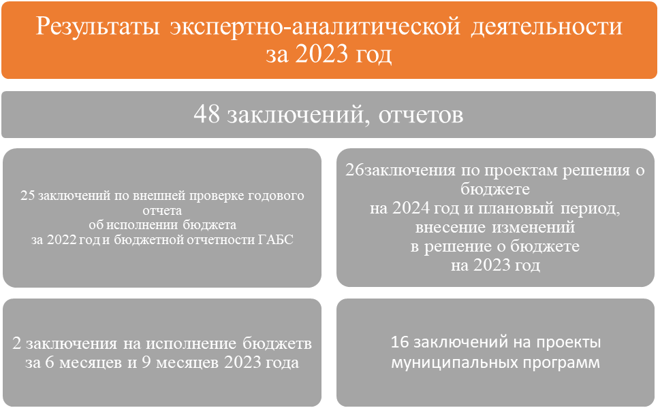

Экспертиза проектов решений представительных органов
В 2023 году в Контрольно-счетную комиссию поступило 45 проектов решений представительных органов муниципалитетов, касавшихся вопросов исполнения, внесения изменений и формирования бюджетов муниципальных образований Малмыжского района.
По результатам экспертизы проектов решений о внесении изменений в бюджет Малмыжского района на 2023 год и плановый период 2024 и 2025 годов подготовлено 7 заключений, в которых дана оценка обоснованности предложений по корректировке показателей по доходам и расходам, а также размеру устанавливаемого дефицита бюджета.
Основные замечания и нарушения:
- не указаны отдельные обязательные показатели для исполнения бюджета,
- не в полном объеме предоставляются необходимые для проведения экспертизы сведения,
- порядка применения бюджетной классификации,
- несоответствие отдельных расходных показателей, не полное внесение изменений в необходимые разделы проекты бюджета.
Всего выявлено 3 нарушения и множество замечаний.
Результаты экспертизы направлялись в районную Думу и озвучивались на ее заседаниях. Указанные недостатки и нарушения оперативно устранялись в ходе проведения экспертиз.

Контрольно-счетной комиссией проведены экспертизы проектов бюджетов на 2024 год и плановый период 2025 и 2026 годов в Малмыжском муниципальном районе, Малмыжском городском и 17 сельских поселений.
Основные нарушения допущены в части соблюдения бюджетного законодательства при формировании бюджета являются системными и остаются прежними:
- сроки и порядок формирования Проекта бюджета,
- подготовка Проекта бюджета,
- предоставление документов с Проектом бюджета,
- порядка применения бюджетной классификации,
- полнота включения доходов и расходов, а также соблюдение установленных ограничений и требований бюджетного законодательства в Проекте бюджета и т.д.
Всего выявлено 69 нарушений, основная часть из которых устранена в ходе проведения мероприятий.
По результатам мероприятий подготовлены и направлены муниципалитетам 19 экспертных заключений.
Заключения на проекты решений направлены в представительные органы муниципалитетов. Экспертиза на проект решения районного бюджета озвучена на заседании районной Думы перед его утверждением.
Экспертно-аналитическая деятельность
В 2023 году проведено 19 экспертно-аналитических мероприятий в рамках которых исследовано 25 объектов.
В соответствии с требованиями бюджетного законодательства Контрольно-счетной комиссией проведена внешняя проверка составления годовой отчетности у 6 главных администраторов районного бюджета – администрация района, управление образования, управление инвестиционной и социальной политики, финансовое управление, районная Дума, Контрольно-счетная комиссия и у 18 главных администраторов средств бюджета муниципальных образований (поселений) Малмыжского района.
В заключениях на отчеты об исполнении бюджета за 2022 год Контрольно-счетной комиссией дана общая оценка исполнения бюджета по доходам, расходам и источникам финансирования дефицита бюджета, произведен анализ использования бюджетных средств, анализ дебиторской и кредиторской задолженности, анализ изменения показателей муниципального имущества.
Общий объем проверенных средств составил 711800,1 тыс. рублей. В ходе проверок были выявлены 139 нарушений на общую сумму 338915,9 тыс. рублей, в том числе:
- нарушения положений бюджетного процесса при подготовке и формировании Отчета об исполнении бюджета, при учете муниципальных долговых обязательств, уплате бюджетного кредита поселениями, порядка ведения бюджетной росписи, доведения ее показателей, порядка ведения бюджетных смет,
- порядка ведения бюджетного учета и формирования бюджетной отчетности, в том числе нефинансовых активов,
- недостоверное отражение фактов хозяйственной деятельности на счетах бюджетного учета, повлекшее искажение бюджетной отчетности,
- несоответствие форм отчетности регистрам бюджетного учета и Главной книги,
- нарушения при проведении инвентаризации перед составлением годовой отчетности, в том числе ее непроведение.
В адрес главных администраторов направлены предложения по устранению выявленных нарушений и внесению изменений в бюджетную отчетность.
Информация о проведенных мероприятиях озвучена на заседании районной Думы при утверждении отчета об исполнении бюджета за 2022 год, а также направлена в представительные органы муниципальных образований Малмыжского района.
По итогам внешней проверки администраторами бюджетных средств, в том числе поселениями были внесены допустимые исправления в формы отчетности, отражена в бухгалтерском учете стоимость материальных активов, полученных и (или) приобретенных в 2022 году и не поставленных на баланс и т.д.
Полномочия по аудиту в сфере закупок товаров, работ и услуг в соответствии с Федеральным законом от 05.04.2013 №44-ФЗ «О контрактной системе в сфере закупок товаров, работ, услуг для обеспечения государственных и муниципальных нужд» (далее - Федеральный закон №44-ФЗ) Контрольно-счетная комиссия выполняла в рамках внешней проверки годовых отчетов за 2022 год и в рамках контрольных мероприятий, проведенных в 2023 году.
Общий объем выявленных нарушений составил 3275,8 тыс. рублей. Наибольший объем нарушений был установлен:
- при проверке законности и результативности использования бюджетных средств, направленных в 2021-2022 годах и истекшем периоде 2023 года на реализацию государственной программы Кировской области «Развитие культуры» - 2744,4 тыс. рублей,
- при проверке законности и результативности использования бюджетных средств, направленных в 2022 году и истекшем периоде 2023 года на проведение ремонта в зданиях государственных и муниципальных общеобразовательных учреждений – 463,2 тыс. рублей.
Необходимо отметить, что эффективность закупочной деятельности в образовательных учреждениях и сельских поселениях достаточно низкая, не обеспечивающая результативности осуществления закупок товаров, работ, услуг, обеспечения гласности и прозрачности осуществления таких закупок.
Основные нарушения типичны для всех учреждений: при планировании закупок, при проведении процедур закупок, заключении муниципальных контрактов (договоров), исполнении муниципальных контрактов (договоров), информирование о муниципальных закупках в ЕИС закупок.
Одной из основных причин является низкий уровень контроля Заказчиками за исполнением условий контрактов (договоров).
Оценка эффективности формирования муниципальной собственности, управления и распоряжения ею осуществлялась в 2023 году в рамках внешней проверки годовых отчетов за 2022 год и в рамках контрольных мероприятий. Нарушений не установлено.
В рамках полномочий Контрольно-счетной комиссией в течение 2023 года регулярно велась работа по экспертизе изменений, вносимых в действующие муниципальные программы Малмыжского района, но ввиду дефицита времени результаты проверок не оформлялись заключением. Основные выявляемые недостатки касались несоответствия объемов ресурсного обеспечения муниципальных программ ассигнованиям, утвержденным в бюджете муниципального образования.
С 01.01.2024 года вступают в силу 16 муниципальных программ, экспертизы проектов которых были проведены в рамках подготовки заключений на проект бюджета муниципального образования Малмыжский муниципальный район на 2024 год и плановый период. Основные нарушения касались требований бюджетного законодательства и установленных администрацией Малмыжского района Порядка разработки муниципальных программ и Методических указаний по их разработке. Подготовлено 16 заключений.
В рамках проведения оперативного анализа исполнения и контроля за организацией исполнения районного бюджета в 2023 году районной Думе предоставлялась информация в виде заключения о ходе исполнения бюджета за полугодие и 9 месяцев 2023 года.
Осуществление контроля за состоянием муниципального долга осуществлялось в рамках экспертизы проектов бюджетов на 2024 год и плановый период, в том числе вносимых изменений в бюджет 2023 года и в ходе внешней проверки отчетов об исполнении бюджетов за 2022 год.
На особом контроле в настоящее время находится реализация национальных проектов.
В 2023 году в Малмыжском муниципальном районе реализовывалось 5 мероприятий в рамках региональных проектов Кировской области.
Национальные проекты
«Жилье и городская среда» | «Образование» |  | «Культура» | «Демография»
Федеральные проекты
«Чистая вода» | «Современная школа» | «Патриотическое воспитание граждан РФ» | «Культурная среда» | «Создание для всех категорий и групп населения условий для занятий физической культурой и спортом, массовым спортом, в том числе повышение уровня обеспеченности населения объектами спорта, а также подготовка спортивного резерва»
Региональные проекты
Чистая вода | Реализация мероприятий по подготовке образовательного пространства в муниципальных общеобразовательных организациях, на базе которых создаются центры образования естественно-научной и технологической направленности «Точка роста» | Развитие системы патриотического воспитания детей и молодежи | Государственная поддержка отрасли культуры | «Создание для всех категорий и групп населения условий для занятий физической культурой и спортом, массовым спортом, в том числе повышение уровня обеспеченности населения объектами спорта, а также подготовка спортивного резерва в Кировской области»
- строительство объектов водоснабжения в Мари-Малмыжском сельском поселении | - ремонт и оборудование кабинетов «Точка роста» в школах с. Мари-Малмыж, с. Тат-Верх-Гоньба, с. Константиновка, с. Аджим | - проведение мероприятий по обеспечению деятельности советников директоров по воспитанию и взаимодействию с детскими общественными объединениями в общеобразовательных организациях за счет средств резервного фонда Правительства РФ | - развитие сети учреждений культурно-досугового типа (Подготовка проектно-сметной документации дома культуры с. Савали);  - капитальный ремонт Плотбище д/к);  - техническое оснащение региональных и муниципальных музеев | - оснащение объектов спортивной инфраструктуры спортивно-технологическим оборудованием (малая спортивная площадка - школа д. Арык)
87860,87 тыс. руб. | 1212,4 тыс. руб. | 1348 тыс. рублей | 22849,9 тыс. руб. | 2814,3 тыс. рублей
В соответствии с планом работы на 2023 год совместно с Контрольно-счетной палатой Кировской области постоянно осуществлялся общий мониторинг реализации региональных проектов, осуществляемых на территории района. Информация предоставлялась в виде информационных писем.
Основные нарушения и недостатки, выявленные в 2023 году, остаются прежними – это низкое качество подготовки локальных смет, в том числе в связи с недостатками при подготовке дефектных ведомостей и технических заданий, нарушение Подрядчиками сроков выполнения работ, требований к качеству работ и т.д.
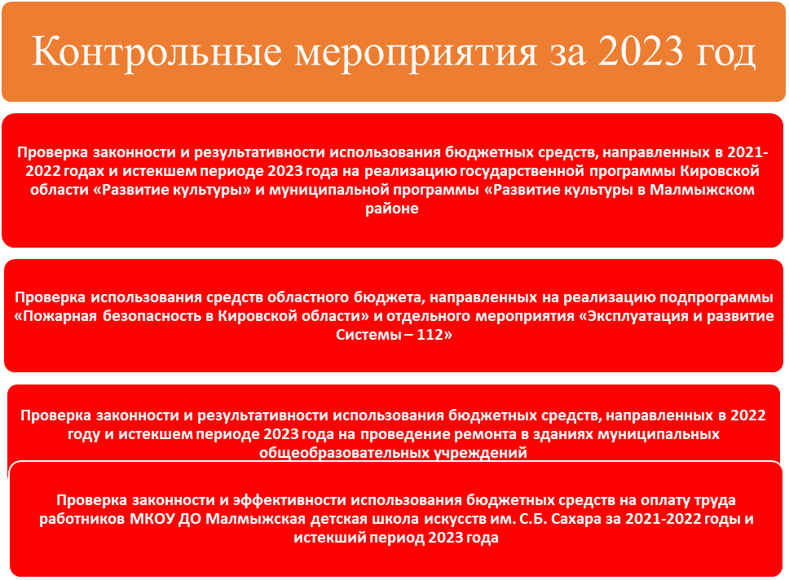

Контрольная деятельность
В 2023 году Контрольно-счетной комиссией проведено 4 контрольных мероприятия, в том числе 3 мероприятия совместно с Контрольно-счетной палатой Кировской области.
Проверено 24 объекта. Объем средств, охваченных контрольными мероприятиями, составил 175 340,23 тыс. рублей.
Проверки проведены в администрации Малмыжского района, МКОУ ДОД ДШИ, МКУК Малмыжская ЦБС, МКУК Калининская ЦКС, МКУК Малмыжский краеведческий музей, МКУК Малмыжский РЦКД, в Арыкском, Преображенском, Рожкинском сельских поселениях, в школах д. Арык, д. Кинерь, с. Ральники, с. Старая Тушка, с. Тат-Верх-Гоньба, школа №2 г. Малмыж, с. Аджим, с. Большой Китяк, с. Калинино, с. Константиновка, с. Рожки, с. Савали, с. Старый Ирюк.
По результатам контрольных мероприятий составлено 24 акта и подготовлено 4 отчета, которые опубликованы на официальном сайте муниципального образования Малмыжский муниципальный район в Информационных бюллетенях.

По инициативе Контрольно-счетной палаты Кировской области проведено совместное мероприятие «Проверка законности и результативности использования бюджетных средств, направленных в 2021-2022 годах и истекшем периоде 2023 года на реализацию государственной программы Кировской области «Развитие культуры» и муниципальной программы «Развитие культуры в Малмыжском районе» в администрации Малмыжского района и в 5 учреждениях культуры Малмыжского района.
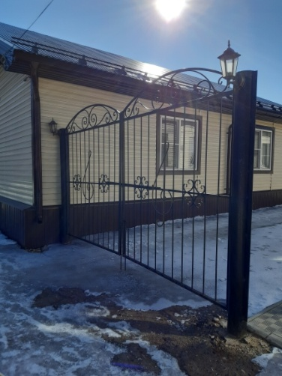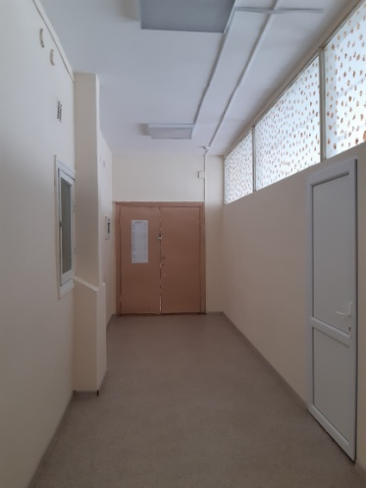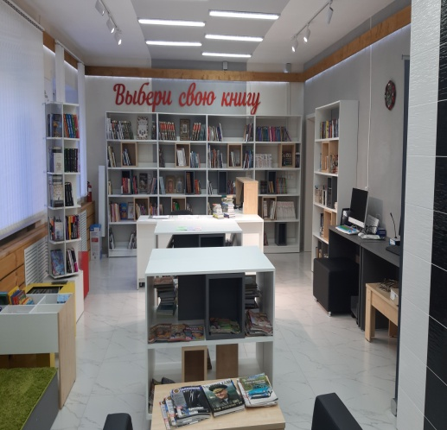
Проверкой были установлены 74 нарушения на общую сумму 4906,8 тыс. рублей, в том числе при осуществлении муниципальных закупок на сумму 2744,4 тыс. рублей, нарушения исполнения бюджета на сумму 2070,9 тыс. рублей, нарушения ведения бухгалтерского учета в сумме 91,6 тыс. рублей, нарушения в сфере имущества и т.д.
За счет средств областного бюджета с участием средств федерального бюджета и софинансирования из бюджета района в исследуемом периоде направлялись средства:
- на финансовое обеспечение реализации мероприятий по модернизации библиотек, в том числе создание модельной муниципальной библиотеки в г. Малмыж, на государственную поддержку лучших сельских библиотек и специалистов в целом на сумму 10681,95 тыс. рублей,
- на обеспечение развития и укрепления материально-технической базы домов культуры в г. Малмыж и с. Калинино (текущий ремонт, поставка оборудования и инвентаря) в целом на сумму 2796,924 тыс. рублей,
- на техническое оснащение муниципальных музеев (поставка оборудования и инвентаря) на сумму 4634,5 тыс. рублей,
- на модернизацию муниципальной детской школы искусства г. Малмыж (капитальный ремонт) на сумму 2665,727 тыс. рублей.
Установлены нарушения:
- порядка принятия и оплаты бюджетных обязательств,
- условий предоставления межбюджетных трансфертов, порядка проведения капитального ремонта,
- низкий уровень подготовки проектно-сметной документации для проведения ремонтов, что негативно сказалось на сроках и качестве выполнения работ и необходимости привлечения дополнительных бюджетных средств района,
- не соблюдение условий муниципальных контрактов обеими сторонами, что привело к приемке невыполненных работ, приемке работ низкого качества, непринятию мер ответственности к подрядчикам, допустившим нарушения,
- не принятия мер в период гарантийного срока по привлечению подрядчиков к устранению недостатков и разрушений,
- порядка учета муниципального имущества, отнесения нефинансовых активов к основным средствам.
Проверка законности и результативности использования бюджетных средств за счет средств районного бюджета установила:
- в ходе проверки использования средств бюджета на оплату труда в Малмыжской ЦБС - низкий уровень нормативных правовых актов по оплате труда способствовал установлению неправомерных стимулирующих выплат, ненадлежащее ведение первичной документации, несвоевременное установление или неправомерное установление выплат, ошибки при расчетах, нарушения при исчислении средней заработной платы и т.д. допустили необоснованные переплаты и недоплаты, а также неэффективные расходы в целом на 946,85 тыс. рублей;
- в ходе проверки использования бюджетных средств на муниципальные закупки – нарушения при планировании закупок, при обосновании муниципальных закупок, при их исполнении и направлении информации в реестр закупок, что привело к нарушениям в сумме 321,17 тыс. рублей;
- в ходе проверки законности и эффективности использования муниципального имущества – допущены отдельные нарушения порядка использования и учета муниципального имущества, находящегося в оперативном управлении, полученного в безвозмездное пользование, порядка проведения инвентаризации.
Материалы проверки были доведены до учреждений и направлены ОМСУ Малмыжского района и Прокуратуре Малмыжского района.
Для устранения и предупреждения нарушений руководителям направлены представления.
К дисциплинарной ответственности привлечены 2 должностных лица (директор Калининской ЦКС и заместитель директора Малмыжской ЦБС).
В настоящее время устранено нарушений на сумму 3931,4 тыс. рублей.
Основные проблемы в отрасли, характерные в настоящее время для муниципальных учреждений района дефицит кадров, изношенность недвижимого имущества, требующего капитального ремонта или даже реконструкции, изношенность, недоукомплектованность современным материально-техническим оборудованием (компьютерное оборудование, оргтехника, музыкальное оборудование и т.д.) в сельских учреждениях культуры (клубы, библиотеки).

По инициативе Контрольно-счетной палаты Кировской области проведено совместное мероприятие «Проверка использования средств областного бюджета, направленных на реализацию подпрограммы «Пожарная безопасность в Кировской области» и отдельного мероприятия «Эксплуатация и развитие Системы – 112» в администрации Малмыжского района и администрациях Арыкского, Преображенского и Рожкинского сельских поселениях.
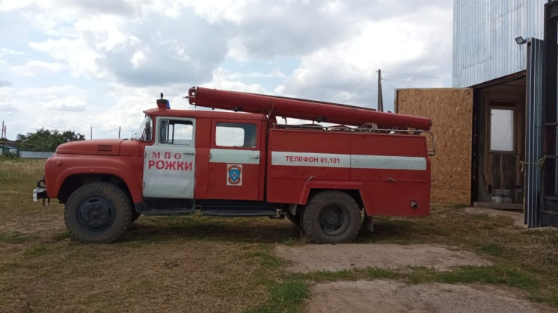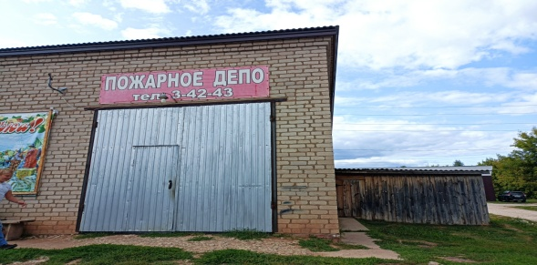
Одной из задач контрольного мероприятия было оценить деятельность муниципальных пожарных охран (далее – МПО) на территориях муниципалитетов района, на их нормативное правовое регулирование, обеспечение кадрами, соответствующей инфраструктурой, оборудованием, инвентарем и т.д.
Как показала проверка, фактически не одна из МПО не соответствует параметрам для лицензирования ее деятельности в соответствии с требованиями законодательства в установленной сфере, имеется недостаток кадров, соответствующих зданий и сооружений, техники и оборудования, оснащения и т.д.
Установлено 71 нарушение на сумму 1074,7 тыс. рублей, в том числе неэффективное использование бюджетных средств на сумму 686,6 тыс. рублей, в том числе:
- нарушения при использовании средств бюджета на оплату труда по причине низкого качества, либо отсутствия нормативного правового регулирования оплаты труда работников МПО, нарушений трудового законодательства и иных нарушений привело к неправомерным выплатам в сумме 814,97 тыс. рублей и недоплате в сумме 73,79 тыс. рублей,
- допущены нарушения в части соблюдения законодательства в сфере закупок, низкий уровень бюджетной эффективности от осуществления муниципальных закупок,
- нарушения при принятии бюджетных обязательств и денежных обязательств в сумме 68,25 тыс. рублей,
- нарушения правил и порядка бухгалтерского учета, что привело к недостоверности бюджетной отчетности,
- нарушения порядка учета и списания нефинансовых активов, проведения инвентаризации активов и обязательств.
Установлены признаки нецелевого использования бюджетных средств в сумме 10,4 тыс. рублей.
Материалы проверки были доведены до учреждений и направлены ОМСУ Малмыжского района и Прокуратуре Малмыжского района.
Для устранения и предупреждения нарушений руководителям направлены представления.
По результатам проверки к дисциплинарной ответственности в виде замечания привлечены 3 должностных лица.

По инициативе Контрольно-счетной палаты Кировской области проведено совместное мероприятие «Проверка законности и результативности использования бюджетных средств, направленных в 2022 году и истекшем периоде 2023 года на проведение ремонта в зданиях муниципальных общеобразовательных учреждений» в 13 школах Малмыжского района.
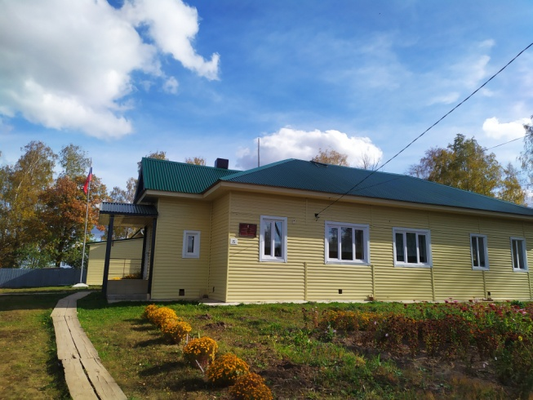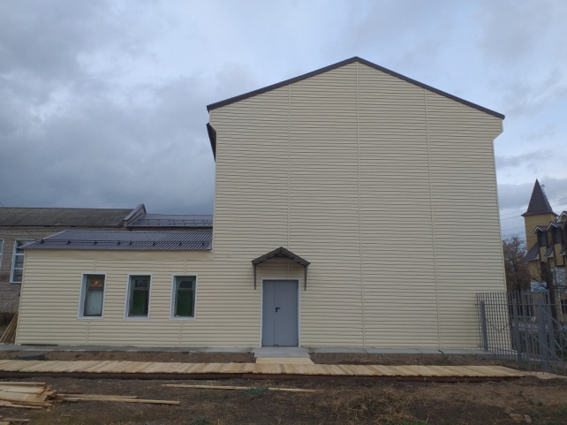
Выявлено в целом 62 нарушения на сумму 991,3 тыс. рублей. Устранено на сумму 951,4 тыс. рублей или на 96%.
За счет средств областного бюджета с участием средств федерального бюджета и софинансирования из бюджета района в исследуемом периоде направлялись средства:
- в 2022 году на финансовое обеспечение реализации мероприятий по капитальному ремонту зданий с оснащением, по обеспечению требований к антитеррористической защищенности объектов (территорий) в МКОУ ООШ д. Кинерь и МКОУ СОШ с. Новая Смаиль в целом на сумму 41262,18 тыс. рублей.
В результате произведены ремонты зданий, оснащение оргтехникой, оборудованием, мебелью, учебными пособиями, в том числе обеспечены требования к антитеррористической защищенности объектов (территорий).
- в 2023 году на оборудование системой экстренного оповещения о потенциальной угрозе возникновения или о возникновении ЧС в13 школ и 7 дошкольных учреждения в сумме 2977,5 тыс. рублей, на ремонт кровли здания школя с. Старый Ирюк в сумме 1951 тыс. рублей, на разбор деревянной части здания, частичный ремонт кровли, ремонт наружной торцевой стены, ремонт отмостки, устройство дополнительных эвакуационных выходов, замена периметрального ограждения школы №2 г. Малмыж в сумме 6212,6 тыс. рублей.
Установлены нарушения в сфере муниципальных закупок товаров, работ, услуг как на этапе планирования и подготовки закупок, в том числе составлении проектно-сметной документации, так и в процессе реализации и исполнения муниципальных контрактов (договоров).
Данные факты негативно отразились на сроках выполнения работ, объемах, на полноте освоения предоставленных средств бюджета из вышестоящих бюджетов.
Допущена приемка не выполненных работ.
Низкий уровень претензионной работы способствовал занижению начисленных пени, и нарушениям при их списании.
Осмотр работ установил разрушение покрытий отмостки, в том числе положенной в 2023 году, и иных недостатков внутри здания, требующих незамедлительного устранения в пределах гарантийного срока. Был отмечен низкий уровень деятельности строительного контроля, осуществляемого на безвозмездной основе КОГКУ «УКС».
Материалы проверки были доведены до учреждений и направлены ОМСУ Малмыжского района и Прокуратуре Малмыжского района.
Для устранения и предупреждения нарушений руководителям направлены представления.
К дисциплинарной ответственности привлечены 2 должностных лица (заместитель директора по АХЧ школы №2 г. Малмыж и бухгалтер школы д. Кинерь).
Одной из целей контрольного мероприятия являлась оценка состояния зданий (помещений) и потребность в осуществлении текущих и капитальных ремонтов в общеобразовательных организациях Малмыжского района Кировской области.
В результате необходимо отметить, что только для устранения предписания надзорных органов учреждениям общего образования в настоящее время требуется ориентировочно 71769,09 тыс. рублей, что непосильно для районного бюджета.
По обращению главы Малмыжского района проведено контрольное мероприятие «Проверка законности и эффективности использования бюджетных средств на оплату труда работников МКОУ ДО Малмыжская детская школа искусств им. С.Б. Сахара за 2021-2022 годы и истекший период 2023 года».
Выявлено в целом 22 нарушения на сумму 7759,8 тыс. рублей.
Основные нарушения:
- нормативная правовая база по оплате труда имеет ряд существенных недостатков и нарушений, способствовавших неправомерному установлению стимулирующих выплат, в том числе переплате в сумме 604,16 тыс. рублей и недоплате в сумме 798,66 тыс. рублей,
- допускалось неправомерное замещение штатных единиц, не предусмотренных штатным расписанием (концертмейстер) и замещение ставок педагогов с превышением штатов предусмотренных штатным расписанием, что привело к неправомерным выплатам заработной платы и расходам бюджета района в сумме 5096,62 тыс. рублей,
- без согласия работодателя и заключения с ним дополнительного соглашения директором школы неправомерно осуществлялась педагогическая деятельность, единолично в отношении самой себя в данной части устанавливались компенсационные и стимулирующие выплаты, что привело к неправомерному использованию бюджетных средств в сумме 791,87 тыс. рублей,
- допускались счетные и технические ошибки, что привело к переплате в сумме 6,44 тыс. рублей и недоплате в сумме 6,36 тыс. рублей,
- допускались премиальные выплаты с нарушением установленных правовых норм, что привело к неправомерной переплате в размере 1018,12 тыс. рублей.
По результатам проверки 1 должностное лицо привлечено к дисциплинарной ответственности в виде замечания (главный бухгалтер). В адрес организации направлено представление. В настоящее ведется работа по устранению выявленных нарушений.
Участие в мероприятиях по противодействию коррупции
В 2023 году Контрольно-счетная комиссия в пределах полномочий участвовала в мероприятиях, направленных на противодействие коррупции. При проведении контрольных и экспертно-аналитических мероприятий особое внимание уделялось оценке действий проверяемых объектов, выявлению и предотвращению фактов коррупционной направленности, в том числе неправомерного использования бюджетных средств и муниципального имущества, неприменения мер ответственности к недобросовестным подрядчикам (поставщикам, исполнителям).
Председатель Контрольно-счетной комиссии является постоянным членом межведомственной комиссии Малмыжского района по противодействию коррупции. Результаты контрольных и экспертно-аналитических мероприятий рассматривались на ее заседаниях.
Информационная деятельность
В соответствии с Положением о Контрольно-счетной комиссии Малмыжского района информация о проведении контрольных и экспертно-аналитических мероприятий, о выявленных при их проведении нарушениях, о внесенных представлениях и предписаниях размещается на официальном сайте администрации Малмыжского района в сети Интернет в Информационных бюллетенях.
О результатах каждого проведенного контрольного и экспертно-аналитического мероприятия в 2023 году Контрольно-счетная комиссия докладывала на заседаниях районной Думы Малмыжского района.
Основные направления деятельности
контрольно-счетной комиссии в 2024 году
При составлении Плана работы на 2024 год были рассмотрены и учтены предложения Контрольно-счетной палаты Кировской области, районной Думы Малмыжского района, а также собственные направления в рамках установленных полномочий.
Всего предусмотрено 44 экспертно-аналитических и 5 контрольных мероприятий, в том числе 3 совместных с Контрольно-счетной палатой Кировской области.
Для исключения дублирования в работе контролирующих органов и увеличения охвата муниципальным финансовым контролем объемов направляемых бюджетных средств, план работы Контрольно-счетной комиссии скоординирован с ревизорами финансового управления и управления образования администрации Малмыжского района.
Особое внимание и контроль в работе Контрольно-счетной комиссии Малмыжского района будет уделяться, прежде всего, как и в предыдущие годы, обеспечению контроля за формированием и исполнением бюджета района и поселений.
В первом квартале 2024 года совместно с Контрольно-счетной палатой Кировской области проводится «Проверка законности и эффективности использования бюджетных средств, направленных на организацию дополнительного образования, выявление и поддержку одаренных детей, а также на реализацию регионального проекта «Развитие региональной системы дополнительного образования детей в Кировской области» в 2022-2023 годах и истекшем периоде» в 2 учреждениях.
В апреле – мае планируется проверка годовых отчетов ГРБС и отчетов об исполнении бюджетов муниципальных образований Малмыжского района.
В дальнейшем совместно с Контрольно-счетной палатой Кировской области будут проводиться мероприятия по:
- проверке законности и эффективности использования бюджетных средств, направленных на реализацию государственной программы Кировской области «Охрана окружающей среды, воспроизводство и использование природных ресурсов» за 2022-2023 годы и истекший период 2024 года,
- проверке законности и эффективности использования субсидий местным бюджетам из областного бюджета на капитальный ремонт, ремонт и восстановление изношенных верхних слоев асфальтобетонных покрытий, устройство защитных слоев с устранением деформаций и повреждений покрытий автомобильных дорог общего пользования местного значения за 2023 год и истекший период.
Также в 2024 году продолжится проведение:
- аудита в сфере закупок за 2023 год и истекший период 2024 года,
- проверки эффективности результативности использования имущества, находящегося в муниципальной собственности муниципальных образований Малмыжского района, и использования бюджетных средств, направленных на содержание муниципального имущества за 2023 год и истекший период 2024 года.
Как уже говорилось, на особом контроле в настоящее время находится реализация национальных проектов. В 2024 году совместно с Контрольно-счетной палатой Кировской области будут проводиться мониторинг реализации региональных (национальных) проектов, реализуемых муниципальными образованиями Малмыжского района, для оперативного контроля.

Председатель
Контрольно-счетной комиссии
Малмыжского района Г.А.Кулапина

